Математическая викторина для 9 классов.
1 задание
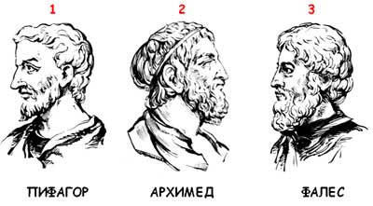
ПИФАГОР - АРХИМЕД - ФАЛЕС
Перед вами портреты древнегреческих учёных, живших в VI – III вв. до н.э.
1) Девизом каждого, кто нашел что-то новое, является слово «Эврика!». Так воскликнул ученый, открыв новый закон. Он же с большой точностью вычислил значение – отношение длины окружности к её диаметру.

2) Кто из этих учёных участвовал в атлетических состязаниях и на олимпийских играх был дважды увенчан лавровым венком за победу в кулачном бою?

3) Много интересного рассказывают про этого учёного. Вот, например, один случай. Учёный, наблюдая звёзды, упал в колодец, а стоявшая рядом женщина посмеялась над ним, сказав: «Хочет знать, что делается на небе, а что у него под ногами, не видит».

4) Кто из этих учёных помогал защищать свой город Сиракузы от римлян и при этом погиб? Легенда гласит: когда римлянин занёс меч над учёным, тот не просил пощады, а лишь воскликнул: «Не трогай мои чертежи!» В миг гибели учёный решал геометрическую задачу.

5) Кому из них принадлежат слова: «Числа правят миром».

6) Кто из этих учёных сформулировал следующие теоремы:
Вертикальные углы равны.
В равнобедренном треугольнике углы при основании равны.
Диаметр делит круг пополам и другие.

2 задание
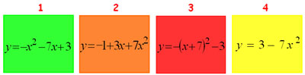
Перед вами квадратичные функции, графиками которых являются параболы.
1) Верно ли, что ветви всех парабол направлены вниз?

2) Вершина какой параболы находится в точке с координатами (0; 3)?

3) Осью симметрии какой параболы является прямая х = – 7?

4) Какую из парабол можно получить из графика функции y = x² с помощью двух параллельных переносов: вдоль оси абсцисс на 7 ед. отрезков влево и вдоль оси ординат на 3 ед. отрезка вниз.

3 задание
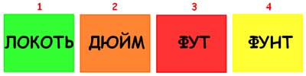
1) Локоть, дюйм, фут, фунт, верно ли, что это единицы измерения длины.
2) Расположите единицы длины в порядке убывания.
4 задание
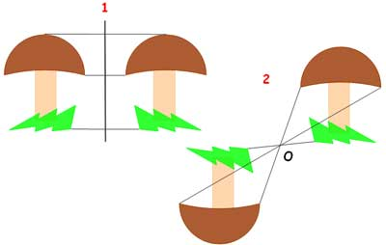
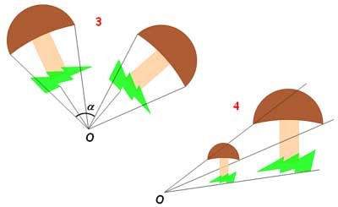

Все ли представленные здесь преобразования являются движениями? Назовите данные преобразования

